# Capitulo 5

Un bosque es un ecosistema donde la vegetación predominante la constituyen los árboles y matas.1​ Estas comunidades de plantas cubren grandes áreas de la Tierra y constituyen hábitats para los animales, moduladores de flujos hidrológicos y conservadores del suelo, constituyendo uno de los aspectos más relevantes de la biosfera del globo terráqueo. Aunque a menudo se han considerado como consumidores de dióxido de carbono atmosférico, los bosques maduros son prácticamente neutros por lo que respecta al **carbono**, y son solamente los alterados y los jóvenes los que actúan como dichos consumidores.2​3​ De cualquier manera, los bosques maduros juegan un importante papel como reservorios estables en el ciclo global del carbono y su eliminación conlleva un incremento de los niveles de dióxido de carbono atmosférico.

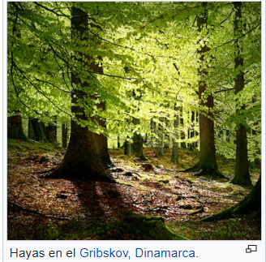

1Imagen Capitulo 5

Los bosques pueden hallarse en todas las regiones capaces de mantener el crecimiento de árboles, hasta la línea de árboles, excepto donde la frecuencia de fuego natural es demasiado alta, o donde el ambiente ha sido perjudicado por procesos naturales o por actividades humanas. Los bosques a veces contienen muchas especies de árboles dentro de una pequeña área (como la selva lluviosa tropical y el bosque templado caducifolio), o relativamente pocas especies en áreas grandes Los bosques son a menudo hogar de muchos animales y especies de plantas, y la biomasa por área de unidad es alta comparada a otras comunidades de vegetación. La mayor parte de esta biomasa se halla en el subsuelo en los sistemas de raíces y como detritos de plantas parcialmente descompuestos.

En conclusión según la información aprendida del **carbono**

Dado al concepto de bosque que obtuvimos del Capitulo 5

Los bosques pueden hallarse en todas las regiones capaces de mantener el crecimiento de árboles, hasta la línea de árboles, excepto donde la frecuencia de fuego natural es demasiado alta, o donde el ambiente ha sido perjudicado por procesos naturales o por actividades humanas.

Tome de referencia la Imagen 1Imagen Capitulo 5

El término floresta fue equivalente a bosque en los libros de caballerías, como corresponden a su origen (del latín foresta), pero el cruce fonético con flor le añadió después la idea de amenidad que hoy se le asocia.4​ Selva fue equivalente a bosque según su origen etimológico, pero hoy se le asocia al bosque denso tropical y/o lluvioso. Parque es un bosque natural o artificial con un área delimitada. Arboleda es un área boscosa menor o sembrada.

Los bosques se diferencian de los arbolados por el grado de cobertura del dosel vegetal, en un ecosistema arbolado la presencia de árboles es minoritaria porque predominan las hierbas o matorrales; en un bosque las ramas y el follaje de los árboles distintos a menudo se encuentran o se entrelazan, aunque puedan haber huecos de distintos tamaños dentro de un bosque. Un arbolado tiene un dosel más abierto, con árboles notoriamente más espaciados, lo que permite que más luz solar llegue al suelo entre ellos; tal es el caso de la sabana arbolada y la pradera boscosa, en donde predominan los herbazales.